ZA NOVINARJE PO JAVNI RAZGRNITVI STRATEGIJE PRILAGAJANJA SEVERNO PRIMORSKE RAZVOJNE REGIJE NA PODNEBNE SPREMEMBE, 19.6.2025
SEVERNO PRIMORSKA REGIJA STOPA SKUPAJ PROTI PODNEBNIM IZZIVOM: NOVA STRATEGIJA ZA PRIHODNOST REGIJE
Goriška regija piše novo poglavje v boju proti podnebnim spremembam – s svojo prvo regionalno strategijo za prilagajanje postavlja temelje za varno in trajnostno prihodnost. Strategijo regije za prilagajanje na podnebne spremembe Goriške regije je v začetku junija 2025 potrdil Svet regije, danes, 19. junija, pa je bila v Novi Gorici javno predstavljena prebivalcem, podjetjem in drugim deležnikom. Dokument predstavlja skupni odgovor regije na podnebne izzive, pri njegovem nastajanju pa je sodelovalo vseh 13 občin. S tem smo postali druga regija v Sloveniji, ki je pripravila tovrstno strategijo, in obenem stopili v ospredje kot eden izmed pionirjev na področju sistematičnega regionalnega odziva na podnebne spremembe.
Podnebne spremembe so postale vsakdanjik, vremenski ekstremi pa ogrožajo varnost, zdravje in kakovost življenja. Regija se odziva odločno – 13 občin od Bovca do Vipave združuje moči, znanje in vizijo za skupno prihodnost. Na pobudo Goriške lokalne energetske agencije (GOLEA) je Severno Primorska regija ob sodelovanju z vsemi štirimi regionalnimi razvojnimi agencijami pričela oblikovati svojo prvo celostno strategijo prilagajanja na podnebne spremembe. To je načrt za odpornost, trajnostni razvoj in boljše življenje v času naraščajočih podnebnih izzivov.
Proces priprave strategije se je začel ob vstopu regije v EU Misijo za prilagajanje na podnebne spremembe, l. 2023. Oblikovana je bila Strokovna regijska delovna skupina za prilaganje na podnebne spremembe, ki jo sestavljajo predstavniki GOLEA in razvojnih agencij PRC, ICRA, RRA ROD in RRA SP. Ob podpori projekta MIP4Adapt in tehnične pomoči nacionalnega svetovalca, se je regijska delovna skupina pod vodstvom GOLEA lotila priprave Strategije prilagajanja Severno Primorske razvojne regije na podnebne spremembe, ki ni le seznam ukrepov, ampak korak k dolgoročno kakovosti bivanja in trajnostni prihodnosti regije.
Podnebne spremembe bodo vplivale na vse občine v regiji – od urbanih središč do alpskih in podeželskih območij. Zato je strategija nastala ob vključevanju lokalnega znanja ter sodelovanju s strokovnjaki iz različnih sektorjev. V procesu so aktivno sodelovale občine in deležniki, zlasti na strokovni delavnici v Novi Gorici (2024), kjer je več kot 60 predstavnikov prispevalo predloge in izkušnje. Marca 2025 so občine pregledale osnutek strategije ter s komentarji in dopolnitvami pripomogle k njeni usklajenosti s potrebami občin.
Goriška regija je med prvimi v Sloveniji sprejela svojo strategijo prilagajanja na podnebne spremembe – s tem jasno sporoča: prihodnost regije bo trajnostna, odporna in skupna.
Severna Primorska regija, z raznolikimi podnebnimi in geografskimi značilnostmi, je med najbolj ogroženimi območji v Sloveniji. Po projekcijah (ARSO, IPCC) bo regija izpostavljena višjim temperaturam, več vročinskim valovom in dolgotrajnejšim sušam, hkrati pa bo tudi več izjemnim padavinam, ki povečujejo tveganje za poplave in zemeljske plazove. Ukrepi, kot so povečanje zelene infrastrukture, učinkovitejše ravnanje z vodo in zaščita naravnih virov, itd., bodo ključni za dolgoročno odpornost regije.
V strategiji, ki temelji na evropskem orodju RAST, so konkretni ukrepi, prilagojeni lokalnim razmeram. Obravnavanih je deset sektorjev (regijsko-prostorsko načrtovanje, gozdarstvo, kmetijstvo, turizem, energetika, vodni viri in upravljanje voda, varstvo pred naravnimi nesrečami, javno zdravstvo, infrastruktura, stavbe in urbana območja ter varstvo narave).
Ko se narava spreminja pred našimi očmi, Goriška regija ne čaka – povezuje se in ukrepa.
Nabor ukrepov prilagajanja na podnebne spremembe je rezultat večfaznega, sodelovalnega procesa, ki je temeljil na strokovni analizi podatkov in praks ter projekcij prihodnjih razmer. Pripravljeni ukrepi združujejo sektorske prioritete in strokovne predloge, pri čemer je načrtovanje podprto z uporabo podnebnih modelov, rednim posodabljanjem prostorskih aktov ter usklajenostjo z zakonodajo EU in nacionalnimi strategijami.
Ukrepi so prilagojeni raznolikim naravnim, gospodarskim in demografskim značilnostim občin. Med ukrepi so predvidene prilagoditve v infrastrukturi, prostorskem načrtovanju, zdravstvu, gozdarstvu, turizmu, vodnem gospodarstvu, itd.. Če izpostavimo le nekaj primerov vezanih na občine: V Bovcu, Kobaridu in Tolminu, kjer so naravne ujme vse pogostejše, bodo osredotočeni na zaščito vodotokov, preprečevanje poplav in prilagoditev turizma na podnebne ekstreme; v Kanalu ob Soči bo v ospredju varovanje vodnih virov; Nova Gorica razvija modro-zeleno infrastrukturo v mestnem prostoru ter prilagoditev mestnih zelenic na sušo in vročino, namakanje; V Šempetru-Vrtojbi je v ospredju učinkovita namakalna infrastruktura za kmetijstvo ter zaščita površin pred erozijo; Miren-Kostanjevica in Renče-Vogrsko razvijata protipoplavne ukrepe ter prilagoditve za gozdno-kmetijska območja z visokim tveganjem požarov, vključno z izobraževanjem prebivalstva in požarnimi koridorji; v Ajdovščini poteka krepitev odpornosti preko protivetrnih in erozijskih zaščit, namakanja, idr.; v Vipavi potekajo proti poplavni ukrepi, ukrepi namakanja in zadrževanja vode; Brda, kot izrazito vinogradniška občina, vlagajo v prehod na bolj odporne sorte trt ter pilotne ukrepe za varovanje pred sušo in neurji; v Idriji je med prioritetami upravljanje plazovitih območij in zaščita kulturne dediščine pred podnebnimi spremembami; v Cerknem je poudarek na protipoplavnih ukrepih ter prestrukturiranju zimskega turizma.
V urbanih okoljih so ključni cilji zmanjševanje vročinskih otokov, poplavna varnost in krepitev zelene infrastrukture, medtem ko podeželska območja zahtevajo sonaravne rešitve za obvladovanje vremenskih ekstremov ter prilagoditve v kmetijstvu in okrepljeno infrastrukturo z aktivno vlogo lokalnih skupnosti.
Skupna prihodnost se začne danes
Regija ne le da načrtuje, temveč aktivno oblikuje svojo prihodnost. Na javni razgrnitvi Strategije je bila priložnost za razmislek, kako lahko vsak prispeva k bolj odporni skupnosti.
Strategija regiji odpira tudi več možnosti za črpanje evropskih sredstev, ki bodo omogočila izvedbo konkretnih ukrepov. Med prioritetami ostajajo zmanjšanje poplavne ogroženosti, oskrba s pitno vodo, zaščita gozdov, prilagoditev turizma, namakanje ter ozaveščanje prebivalcev.
Zakaj je to pomembno za vsakogar?
Podnebne spremembe ne ločijo med občinami, podeželjem in mestom, starimi ali mladimi – prizadenejo vse. Strategija Severne Primorske dokazuje, da lahko s skupnim delom oblikujemo rešitve za zaščito naših domov, narave, zdravja in prihodnosti.
To ni le projekt občin, temveč poziv vsem – da razmišljamo drugače, delujemo povezano in ukrepamo pravočasno. Uspeh strategije bo odvisen od sodelovanja občin, prebivalcev, podjetij in institucij. Skupaj lahko ustvarimo regijo, pripravljeno na prihodnost.
Od Bovca do Vipave – 13 občin, en skupni cilj: pripraviti regijo na podnebne spremembe. Uspešna izvedba Strategije bo odvisna od povezovanja vseh – občin, prebivalcev, podjetij in institucij.

Strokovna regijska delovna skupina za PPS
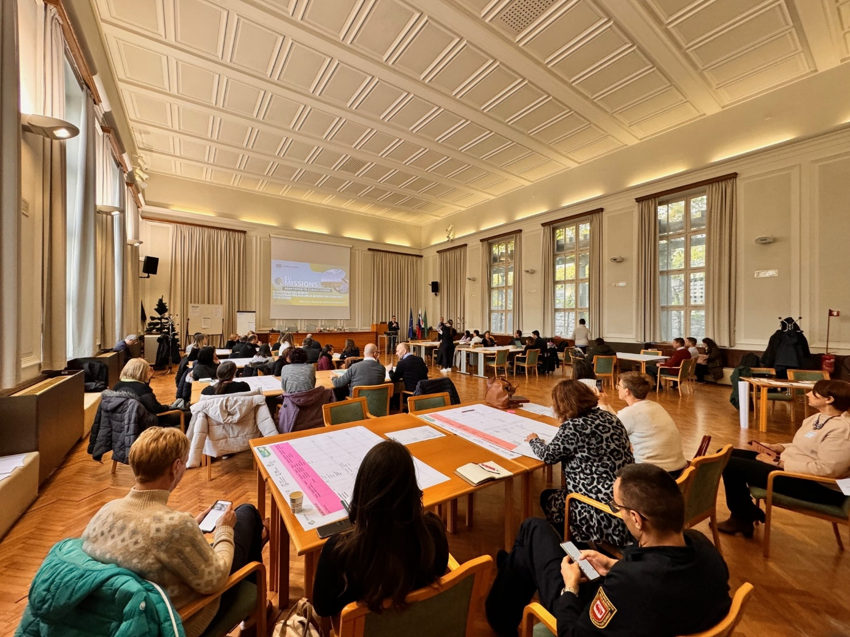
Strokovna delavnica v okviru priprave Strategije ter skupinske razprave z udeleženci ( december 2024 )
JAVNA RAZGRNITEV STRATEGIJE 19.6 – naslednje 3 slike:
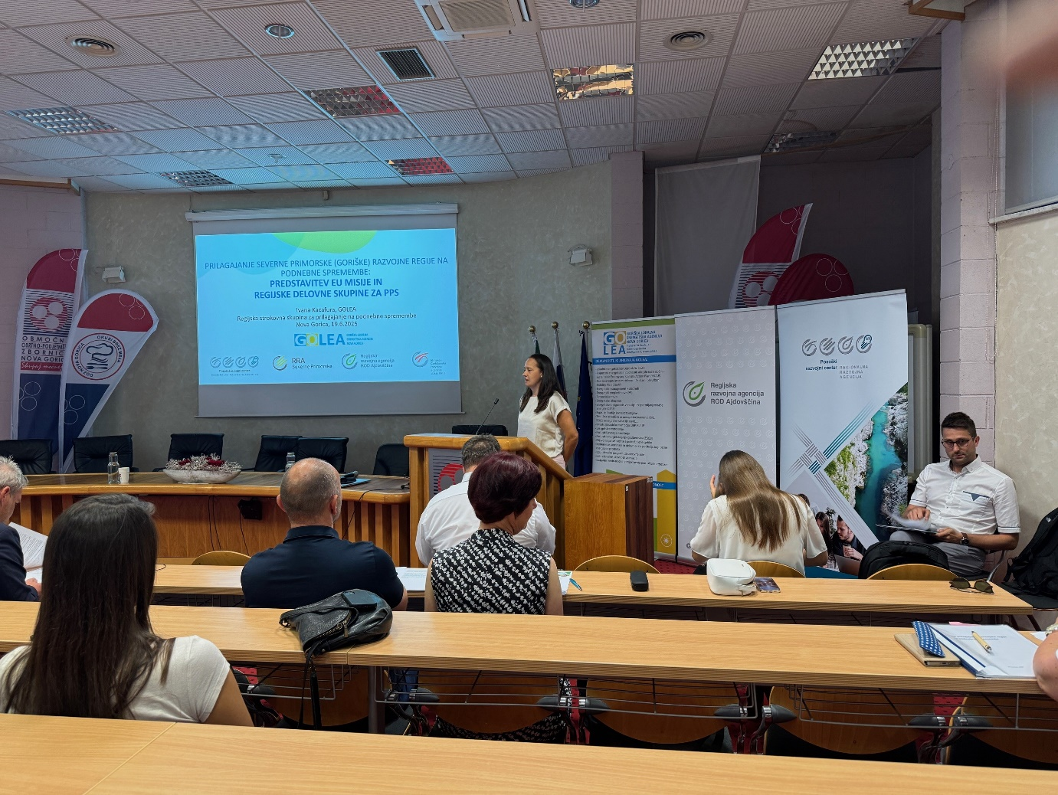
Javna razgrnitev – okrogla miza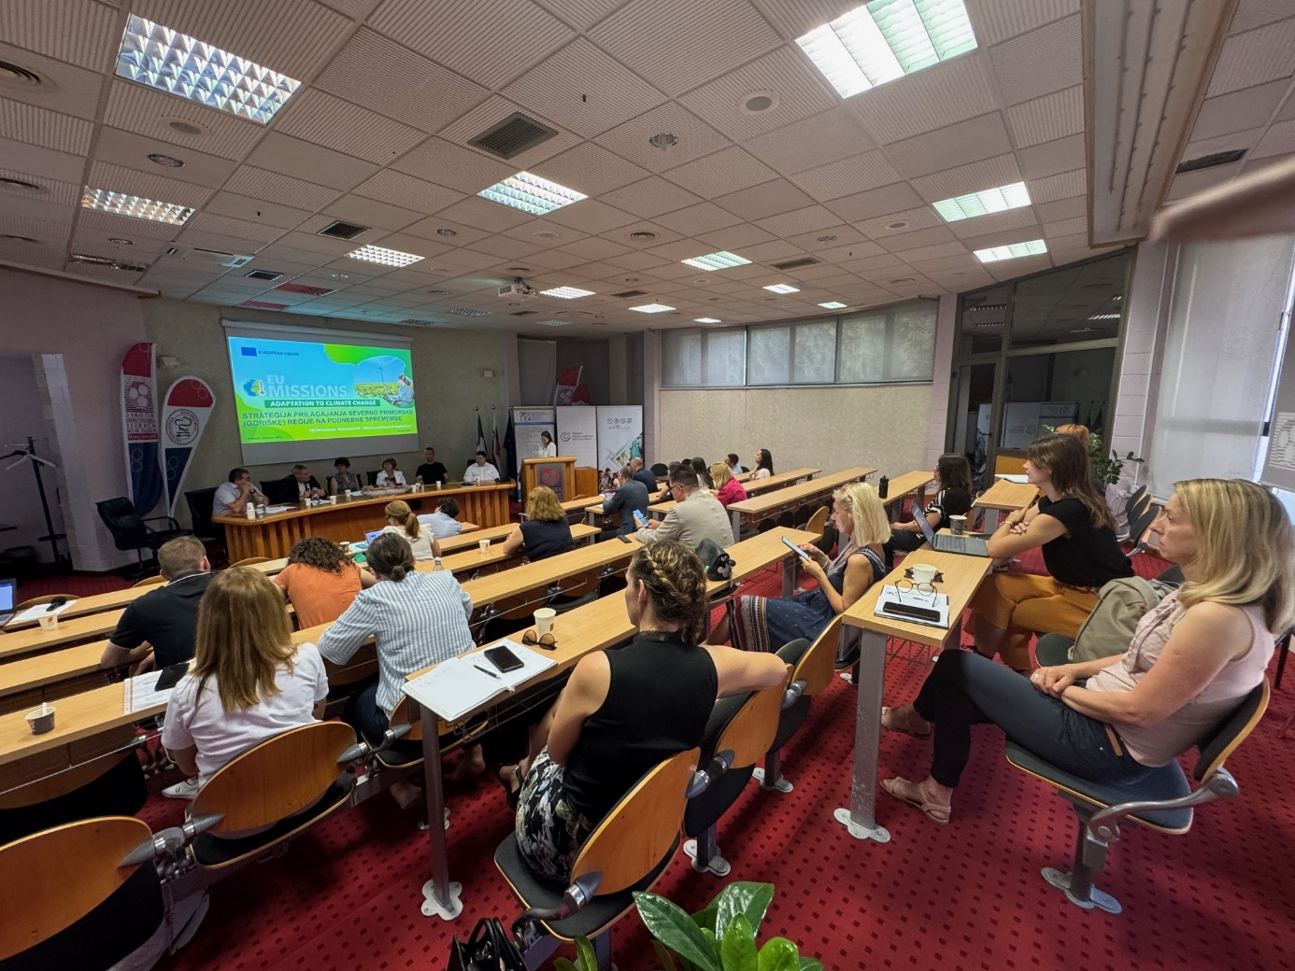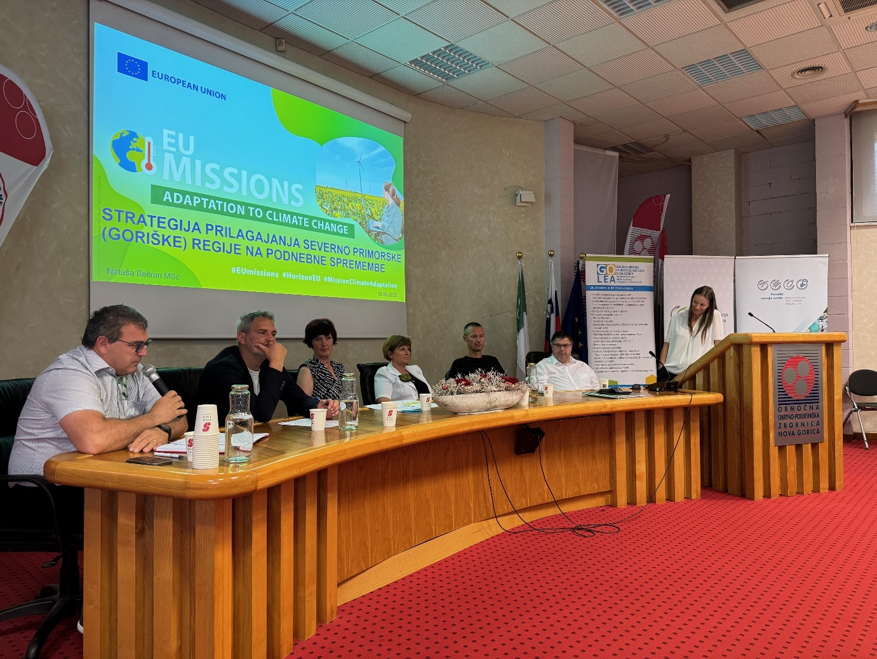
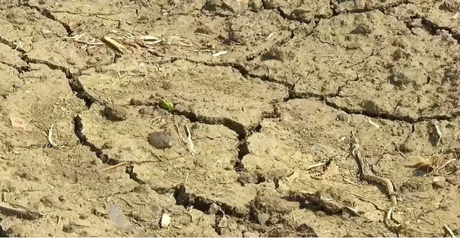
Slika 1 Suša v Vipavski dolini ( lokalne-ajdovscina.si)

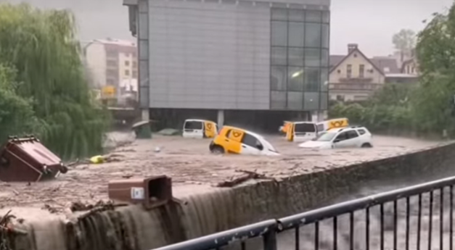
Slika 2 Poplave v Cerknem 07/2023 (delo.si)

Zelena Goriška – za naravo, ljudi in podnebno prihodnost
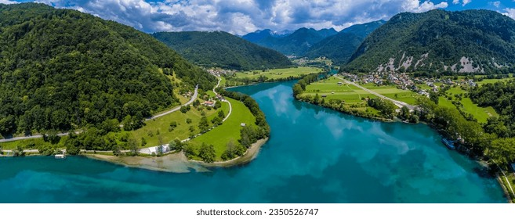
Slika 1 (Soča): Vir: www.slovenia.info – Soča Valley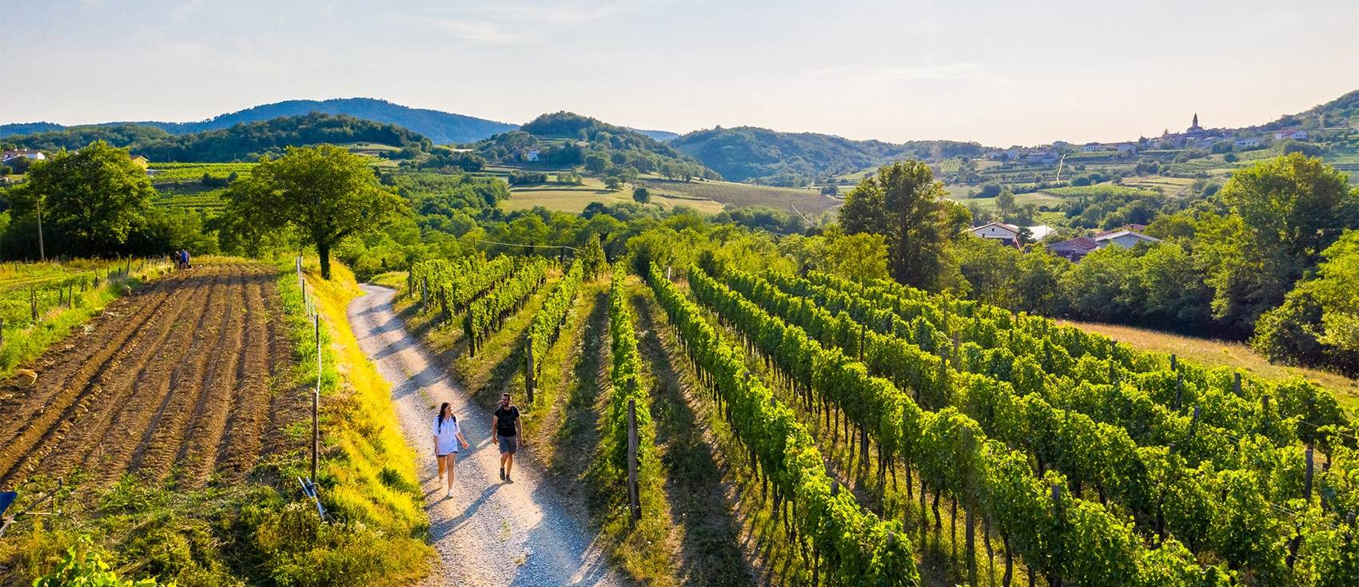
Slika 2 (Goriška Brda): Vir: www.slovenia.info – Goriška Brda

